2015- 2016 EĞİTİM – ÖĞRETİM YILI 6. SINIF FEN BİLİMLERİ DERS PLÂNI
I.BÖLÜM
Dersin Adı: | Fen Bilimleri | 1.Hafta (28 Eylül – 2 Ekim)
Sınıf: | 6.Sınıf
Ünite No-Adı: | 1.Ünite: Vücudumuzdaki Sistemler
Konu: | Canlılık Hücreyle Başlar
Önerilen Ders Saati: | 2 Saat
II.BÖLÜM
Öğrenci Kazanımları/Hedef ve Davranışlar: |  | 6.1.1.1. Hayvan ve bitki hücrelerini, temel kısımları ve görevleri açısından karşılaştırır.
Ünite Kavramları ve Sembolleri: |  | Mikroskop  Hücre  Doku  Organ  Sistem  Organizma
Uygulanacak Yöntem ve Teknikler: |  | Anlatım, Soru Cevap, Rol Yapma, Grup Çalışması
Kullanılacak Araç – Gereçler: |  | •Mikroskop • Büyüteç • Kuru soğan • Lam (2 adet) • Lamel (2 adet) • Su • Damlalık • Bisturi • Pens • Metilen mavisi ya da lyot çözeltisi • Kürdan
Açıklamalar: |  | a. Hücrenin temel kısımları için sadece hücre zarı, sitoplazma ve çekirdek verilir.  b. Hücre organellerinin ayrıntılı yapıları verilmeden sadece isim ve görevlerine değinilir
Yapılacak Etkinlikler: |  | Mikroskobu Tanıyalım  DENEY / Canlıyı Oluşturan En Küçük Yapılar  Etkinlik/Bitki ve Hayvan Hücrelerini Karşılaştıralım
Özet: | 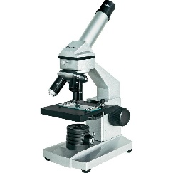  Mikroskop: Gözle görülemeyecek kadar küçük canlı yapıları görmemize yarayan alettir.  Hücre: Canlıyı oluşturan ve gözle görülemeyen en küçük yapıdır. Hücre mikroskop yardımıyla görülebilir. Hücrelerden daha küçük yapılar da bulunmaktadır. Hücrenin özelliği, canlılık özelliği gösteren en küçük yapı olmasıdır.  5. Sınıf Fen Bilimleri dersinde canlıları; hayvanlar, bitkiler, mantarlar ve mikroskobik canlılar olarak sınıflandırmıştık.  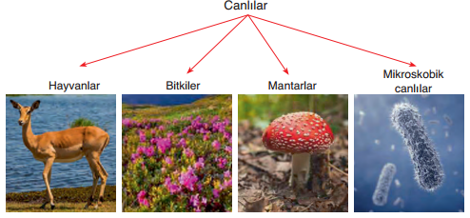  Bu sınıflandırmaya göre “insan”, hayvan sınıfında yer alır.  - Bitki ve hayvan hücrelerinin, ilk gözlemlenen farkı şekilleridir.  - Bitki hücreleri, köşeli yapıya sahiptir.  - Hayvan hücreleri ise yuvarlak ve oval yapıdadır.  - Ancak iki hücre çeşidinde ortak yapılar da vardır. Bunlar, hücreyi çevreleyen hücre zarı, ortalarında bulunan bir çekirdek ve içini dolduran sıvısı sitoplazmadır.  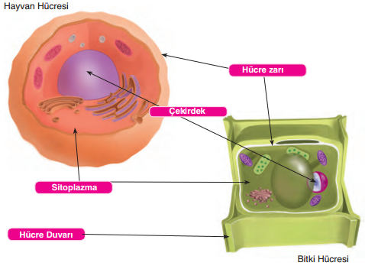  Hücrenin temel kısımları;  - Hücre zarı,  - Çekirdek ve  - Sitoplazmadır. Bu üç temel kısım tüm hücrelerde bulunur.  Hücre zarı:  - Hücrenin şeklini belirler.  - Hücre zarı, seçici geçirgendir. Bu özelliği sayesinde dışarıdan gelen her madde içeri giremez.  - Hücre zarı, canlıdır.  Sitoplazma:  - Hücre zarı ile çekirdek arasını dolduran yumurta akı kıvamında bir sıvıdır.  - Sitoplazma, hücre içindeki beslenme, solunum, boşaltım gibi her türlü yaşamsal olayın gerçekleştiği sıvıdır.  - Sitoplazma, çoğunluğu sudan oluşan, şeffaf ve akıcı bir sıvıdır  Çekirdek:  - Hücrede de yaşamsal olayları, kontrol eder ve yönetir.  - Çekirdeğin içinde canlının ayak şekli, göz rengi, boyu, yaprak şekli gibi özellikleri taşıyan ipliksi yapılar bulunur.  Hücrenin ana bölümleri dışında, sitoplazmada yaşamsal olayları gerçekleştiren farklı yapıları da vardır. Bu yapılara organel denir. Bu yapılar çok küçüktür. Hücrenin bütün yapılarını görmek için daha çok büyütme özelliğine sahip mikroskoplar kullanılır. Hücre içindeki bu yapılar yani organeller, hücredeki beslenme, solunum, boşaltım gibi önemli olaylarda görevlidir. Bu organeller;  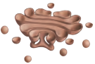  Golgi cisimciği: Salgı maddeleri üretir. Ayrıca salgıları, kesecikler şeklinde paketler.  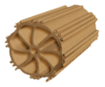  Sentriyoller: Hayvan hücresinde çiftler hâlinde bulunurken bitki hücresinde yoktur. Hücrenin bölünmesinde görevlidir.    Ribozom: Protein sentezleme ile görevlidir.  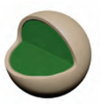  Lizozom: Hücredeki sindirimde görevlidir. Aynı zamanda yaşlanmış ve yıpranmış hücrelerin kendi kendisini sindirerek yok etmesini sağlar.  Mitokondri: Hücrelerin ihtiyacı olan enerjiyi üretir.  Endoplazmik retikulum: Hücrede maddelerin taşınmasını sağlar. Hücre içini ağ gibi sararak yollar oluşturur.  Koful: Hücreye zarar verebilecek ya da fazla olan maddeleri depo eder. Bitki hücresinde az sayıda ve büyüktür. Hayvan hücresinde ise çok sayıda ve küçüktür.  Hücre duvarı: Bitkilerde hücre zarının dış kısmını çevreler. Bu duvar sayesinde bitkiler daha dayanıklı hâle gelerek dış etkilerden korunur.  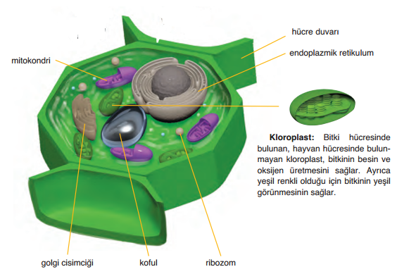  *Hücrenin, nesilden nesile aktarılan kalıtsal özelliklerini taşıyarak onu yöneten yapıları çekirdekte bulunur. Hücrenin çekirdeği genellikle hücrenin ortasında ve ortasına yakın bir yerde bulunur. Ancak bitki hücrelerindeki kofullar büyük olduğu için çekirdek genellikle hücre zarına yakın bir yerdedir.  Bitki ve hayvan hücreleri, bazı özellikleri bakımından birbirinden farklılıklar gösterir.  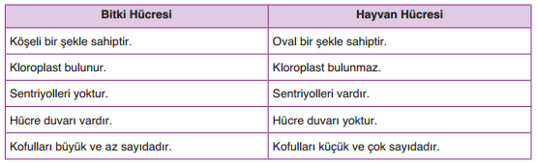
III.BÖLÜM
Ölçme ve Değerlendirme: | *Boşluk dolduralım  *Eşleştirelim Ölçme ve değerlendirme için projeler, kavram haritaları, tanılayıcı dallanmış ağaç, yapılandırılmış grid, altı şapka tekniği, bulmaca, çoktan seçmeli, açık uçlu, doğru-yanlış, eşleştirme, boşluk doldurma, iki aşamalı test gibi farklı soru ve tekniklerden uygun olanı uygun yerlerde kullanılacaktır.
IV.BÖLÜM
Dersin Diğer Derslerle İlişkisi: | *Görsel Sanatlar dersinde farklı besin gruplarına ait meyve–sebze vb. çizimler yaptırılır.  *Beden eğitimi dersinde yapılan etkinliklerin kemik ve kas gelişimine olumlu etkisi belirtilir.  *Türkçe dersinde besinlerle ilgili kompozisyon, şiir yazdırılır.
V.BÖLÜM
Planın Uygulanmasıyla İlgili Diğer Açıklamalar:

………………………………….. Uygundur
Fen Bilimleri Öğretmeni ………………………………………
Okul Müdürü

NOT: Yukarıdaki günlük planı; ders kitapları ve ünitelendirilmiş yıllık planları baz alarak öğretmenlerimizin kendilerinin hazırlaması özellikle öğretmenin derse – konuya hakim olarak gelmesi açısından son derece önemlidir.

*Geleceğimizin teminatı gençlerimizin daha iyi eğitimi için öğretmenlerimizin çalışma azmini yitirmemesi gerekir.
www.FenEhli.com

